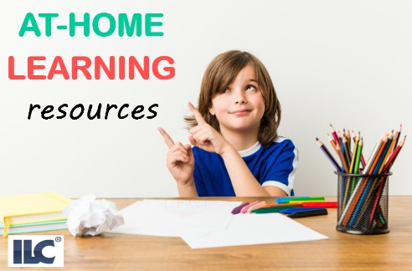

RODIČE
Užitečné informace pro rodiče: https://www.cambridgeenglish.org/learning-english/parents-and-children/information-for-parents/
Aktivity na doma pro rodiče a děti: https://www.cambridgeenglish.org/learning-english/parents-and-children/
Praktické tipy pro rozvoj komunikačních dovedností: https://www.cambridgeenglish.org/learning-english/parents-and-children/information-for-parents/tips-and-advice/practising-speaking-outside-the-classroom/

